Фотофиксация самовольно установленных и (или) незаконно установленных временных сооружений (ограждения) расположенные по задней меже земельных участков 111, 113 по ул. Красный Октябрь, подлежащие демонтажу

№ | Адрес размещения | Дата выявления | Вид временного сооружения (наименование, фото) | Сведения о владельце (ИНН для юр. лиц и ИП, Ф.И.О., адрес)
1  2 | ул. Красный Октябрь, 111  ул. Красный Октябрь, 113 | 24.10.2022  24.10.2022 | Ограждение  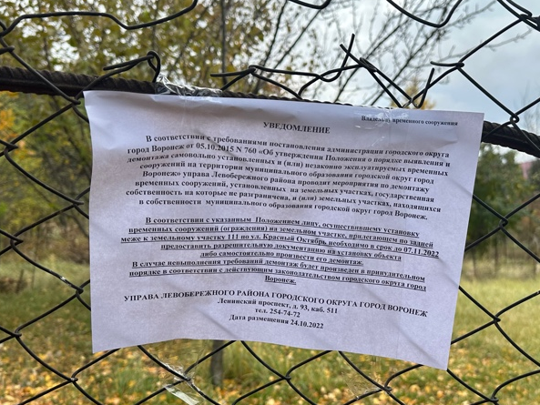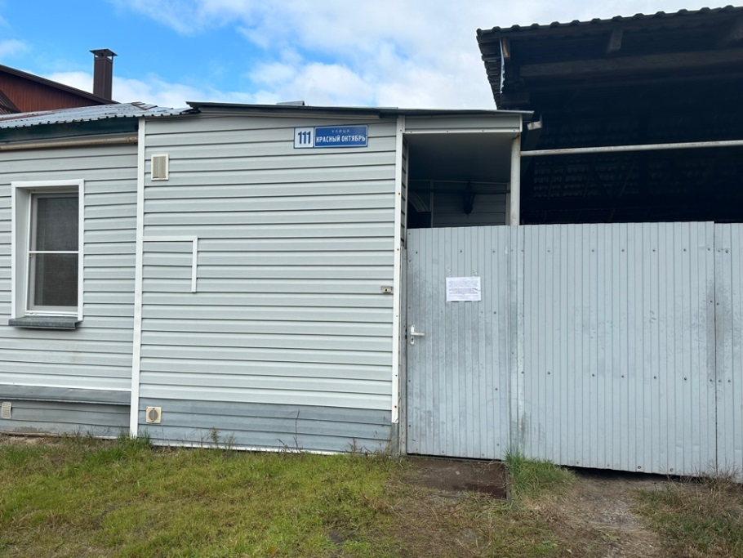  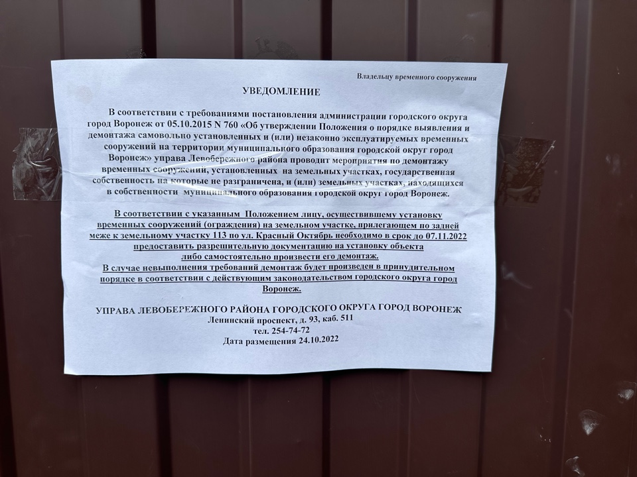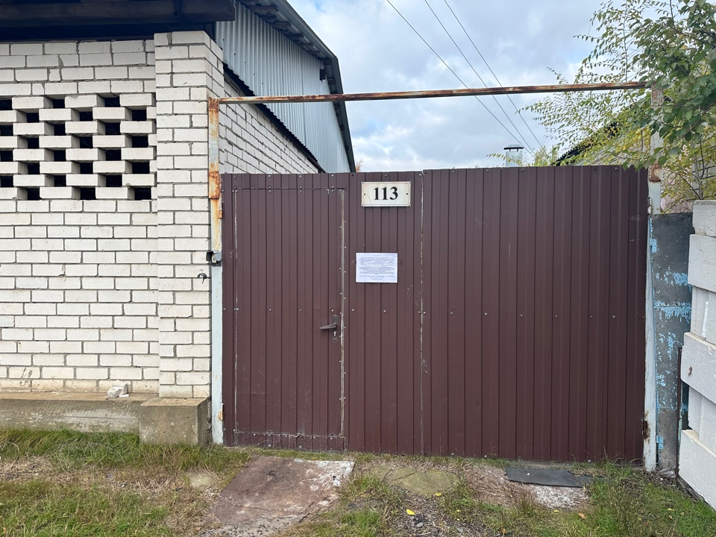 | Петухова Н.Ю.  Петухова Л.Г.  Лукина И.Г.  Владелец не установлен

